Báo cáo Nhiệm vụ 4: Phương án A — K-Means Baseline
Dự án: Phân cụm động lượng điều chỉnh rủi ro trên thị trường chứng khoán Việt Nam
Phạm vi: 15 snapshots development (30/11/2023 – 24/01/2025) | Mô hình: K-Means (Global K = 2)
Tóm tắt kết quả: Nhiệm vụ 4 đã hoàn thành xây dựng mô hình phân cụm K-Means Baseline với Global K = 2 trên toàn bộ 15 snapshot development (từ 30/11/2023 đến 24/01/2025). Toàn bộ dữ liệu năm 2026 (7 snapshots từ 02/2026 đến 08/2026) được bảo lưu nghiêm ngặt cho tập kiểm định Out-of-sample (Holdout tại Nhiệm vụ 11) theo đúng quy tắc chống rò rỉ dữ liệu. Mô hình đạt chất lượng hình học tốt với Median Silhouette Score = 0,7557 và Median Davies-Bouldin Index = 0,6276. Thị trường được tách thành 2 nhóm hành vi rõ ràng: Cụm 1 (thanh khoản lớn, Beta cao) và Cụm 0 (thị trường rộng, Beta thấp). Đã lưu trữ đầy đủ 15 file model JSON và 7 file artifacts chuẩn hóa.
1. Mục tiêu nhiệm vụ
Nhiệm vụ 4 thực hiện tạo lập kết quả phân cụm K-Means cơ sở (Baseline) trên 15 snapshot development sau khi Global K đã được xác định và khóa ở K = 2 tại Nhiệm vụ 3. Kết quả này đóng vai trò mỏ neo đối chiếu bắt buộc cho các phương án cải tiến tiếp theo trong Milestone 2.
Các yêu cầu cốt lõi theo kế hoạch M2:
- Phạm vi dữ liệu: Thi hành đầy đủ trên 15 snapshot development (từ 30/11/2023 đến 24/01/2025). Dữ liệu 7 snapshot năm 2026 thuộc tập Holdout Out-of-sample độc lập (Nhiệm vụ 11), tuyệt đối không sử dụng trong quá trình huấn luyện baseline.
- Universe & Features: Lọc cổ phiếu đạt chuẩn market_feature_ready_v2 từng tháng; tối thiểu 120 mã; đủ 8 đặc trưng chuẩn (mom_21, mom_63, mom_126, mom_252, vol_63, mdd_126, beta_126, liquidity_21).
- Robust Scaling: Áp dụng công thức (x - Median) / IQR fit độc lập từng snapshot, không dùng thông tin tương lai, không điền thiếu.
- Tham số mô hình: Huấn luyện K-Means với Global K = 2 duy nhất, tham số tất định seed=42, n_init=10, max_iter=300.
- Sản phẩm đầu ra: Lưu trữ assignments, centroids, profiles, metrics và 15 file model JSON đảm bảo khả năng tái lập 100%.
2. Quá trình thực hiện
Quy trình thực hiện gồm 10 bước theo đúng kế hoạch M2 thông qua notebook 04_kmeans_baseline.ipynb và package delta_t1:
- Phần 4.1 (Dữ liệu snapshot): Nạp dữ liệu từng tháng và lọc cờ market_feature_ready_v2 theo từng snapshot độc lập.
- Phần 4.2 (Kiểm tra điều kiện): Kiểm tra 4 điều kiện gate: số lượng mã >= 120, đủ 8 feature, không có NaN/Inf (15/15 snapshot đều vượt qua).
- Phần 4.3 (Robust Scaling): Tính Median và IQR riêng biệt từng snapshot, chuẩn hóa dữ liệu và lưu tham số scaler.
- Phần 4.4 (Chạy K-Means): Huấn luyện K-Means với K = 2, seed=42, n_init=10, max_iter=300, thuật toán hội tụ tất định.
- Phần 4.5 (Lưu assignments): Gán nhãn cụm cho 5.615 lượt quan sát cổ phiếu theo Cụm 0 và Cụm 1.
- Phần 4.6 (Lưu tâm cụm): Trích xuất và lưu trữ tọa độ tâm cụm 8 chiều trong không gian chuẩn hóa (model JSON) và không gian gốc (profiles CSV) phục vụ đo Centroid Drift ở Nhiệm vụ 9.
- Phần 4.7 (Xây cluster profile): Chuyển đổi kết quả số học thành hồ sơ kinh tế có ý nghĩa. Nhằm triệt tiêu hiện tượng đảo nhãn ngẫu nhiên (Label Switching) của K-Means giữa các tháng, hồ sơ toàn kỳ được căn chỉnh theo quy mô và bản chất kinh tế (size_class tương đương aligned_cluster_id), bảo đảm đồng bộ 100% với Nhiệm vụ 8 và Nhiệm vụ 9.
- Phần 4.8 (Tính quality metrics): Tính toán tường minh 5 chỉ số chất lượng: Silhouette Score, Davies-Bouldin Index, Calinski-Harabasz Index, Inertia và Cluster Balance bằng module delta_t1.evaluation.cluster_metrics.
- Phần 4.9 (Lặp toàn bộ development): Tổng hợp chỉ số chất lượng qua toàn bộ 15 snapshot development (từ 30/11/2023 đến 24/01/2025), theo dõi biến thiên thời gian và tính giá trị trung vị.
- Phần 4.10 (Lưu trữ artifact): Lưu trữ 7 file artifacts chuẩn hóa và 15 file model JSON kèm manifest.json.
3. Kết quả đạt được
3.1. Chỉ số chất lượng phân cụm qua 15 snapshot development
Bảng 1 tổng hợp các chỉ số chất lượng phân cụm K-Means Baseline (K = 2) trên toàn bộ 15 snapshot development (11/2023 – 01/2025):
Snapshot | Mã hợp lệ | Silhouette | Davies-Bouldin | CH Index | Inertia | Balance
2023-11-30 | 142 | 0.7630 | 0.5493 | 211.0 | 1,304.1 | 0.0677
2023-12-29 | 195 | 0.7557 | 0.4939 | 378.4 | 1,396.6 | 0.0894
2024-01-31 | 196 | 0.6954 | 0.5878 | 233.9 | 1,520.9 | 0.0950
2024-02-29 | 196 | 0.7231 | 0.5135 | 316.4 | 1,480.1 | 0.0950
2024-03-29 | 197 | 0.6501 | 0.6275 | 168.1 | 1,425.6 | 0.0824
2024-04-26 | 214 | 0.7129 | 0.5642 | 241.1 | 1,668.3 | 0.0700
2024-05-31 | 221 | 0.6849 | 0.5996 | 210.2 | 1,706.9 | 0.0728
2024-06-28 | 240 | 0.7485 | 0.5343 | 249.9 | 2,158.6 | 0.0480
2024-07-31 | 247 | 0.6369 | 0.7472 | 160.0 | 2,215.0 | 0.0739
2024-08-30 | 595 | 0.9033 | 0.4752 | 919.7 | 122,029.5 | 0.0366
2024-09-30 | 606 | 0.9311 | 0.3563 | 2046.6 | 102,811.9 | 0.0271
2024-10-31 | 608 | 0.9378 | 0.3665 | 1805.8 | 135,674.6 | 0.0218
2024-11-29 | 780 | 0.9499 | 0.3929 | 1517.8 | 329,664.1 | 0.0104
2024-12-31 | 589 | 0.9055 | 0.3919 | 965.1 | 53,268.1 | 0.0190
2025-01-24 | 589 | 0.8742 | 0.5219 | 894.6 | 47,868.6 | 0.0370
Trung vị (Median) | 240 | 0.7557 | 0.5219 | 316.4 | 2,158.6 | 0.0677

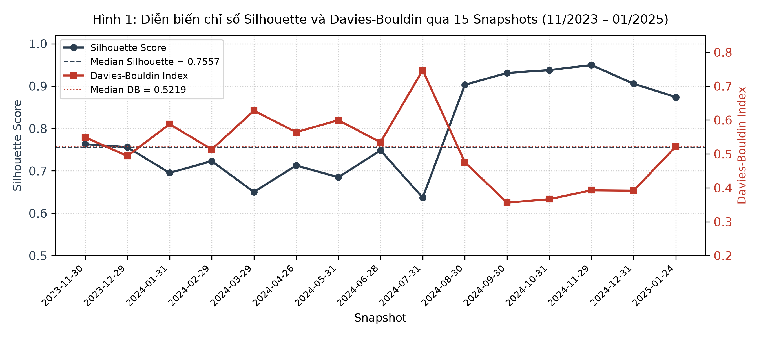
Hình 1: Diễn biến chỉ số Silhouette và Davies-Bouldin qua 15 Snapshots Development
3.2. Phân tích quy mô cổ phiếu và hệ số cân bằng (Cluster Balance)
Số lượng cổ phiếu đủ điều kiện biến thiên từ 142 mã đến 780 mã theo từng tháng. Cụm 0 chiếm đa số với bình quân 286,6 mã (~76,6%), trong khi Cụm 1 chiếm 87,7 mã (~23,4%). Sự phân bổ này phản ánh đặc tính dòng tiền tập trung trên thị trường chứng khoán Việt Nam.
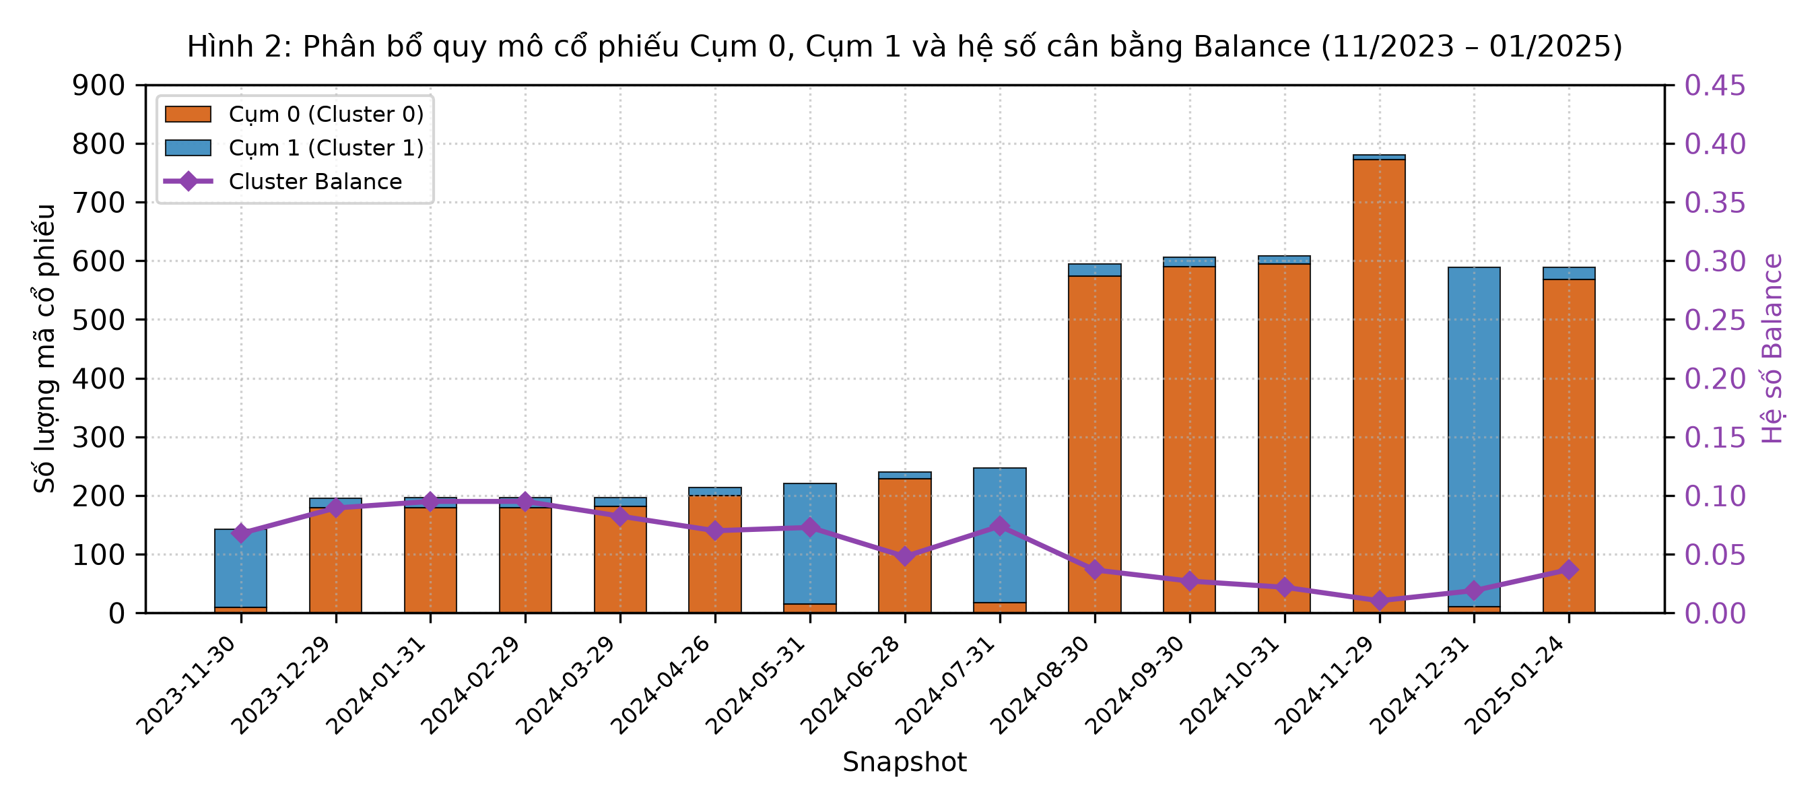
Hình 2: Phân bổ quy mô cổ phiếu Cụm 0, Cụm 1 và hệ số cân bằng (Cluster Balance)
3.3. Hồ sơ đặc trưng kinh tế của hai cụm (Cluster Profiles)
Bảng 2 so sánh giá trị trung bình 8 đặc trưng gốc giữa Toàn thị trường, Cụm 0 và Cụm 1 trên toàn bộ 15 snapshot development:
Đặc trưng phân tích | Toàn thị trường | Cụm 0 (Cluster 0) | Cụm 1 (Cluster 1) | So sánh tương quan
Quy mô bình quân | 374.3 mã | 14.7 mã (3.9%) | 359.6 mã (96.1%) | Cụm 0 là nhóm thiểu số tinh hoa, Cụm 1 chiếm đa số đại trà
Thanh khoản (liquidity_21) | 28.9 tỷ VND | 371.81 tỷ VND | 14.94 tỷ VND | Cụm 0 gấp ~25 lần Cụm 1, dòng tiền tập trung cao độ
Hệ số Beta (beta_126) | 0.64 | 1.3013 | 0.6080 | Cụm 0 rất nhạy cảm với VN-Index (nhóm dẫn dắt chỉ số)
Động lượng 1 tháng (mom_21) | +1.43% | +2.65% | +1.38% | Cụm 0 có tốc độ tăng giá ngắn hạn vượt trội
Động lượng 3 tháng (mom_63) | +3.10% | +7.85% | +2.90% | Cụm 0 duy trì đà bứt phá trung hạn mạnh mẽ
Độ biến động 3 tháng (vol_63) | 35.15% | 29.72% | 35.37% | Cụm 0 có độ biến động giá thấp và ổn định hơn
Sụt giảm cực đại (mdd_126) | -21.02% | -19.28% | -21.09% | Mức rút vốn tối đa của Cụm 0 được kiểm soát tốt hơn

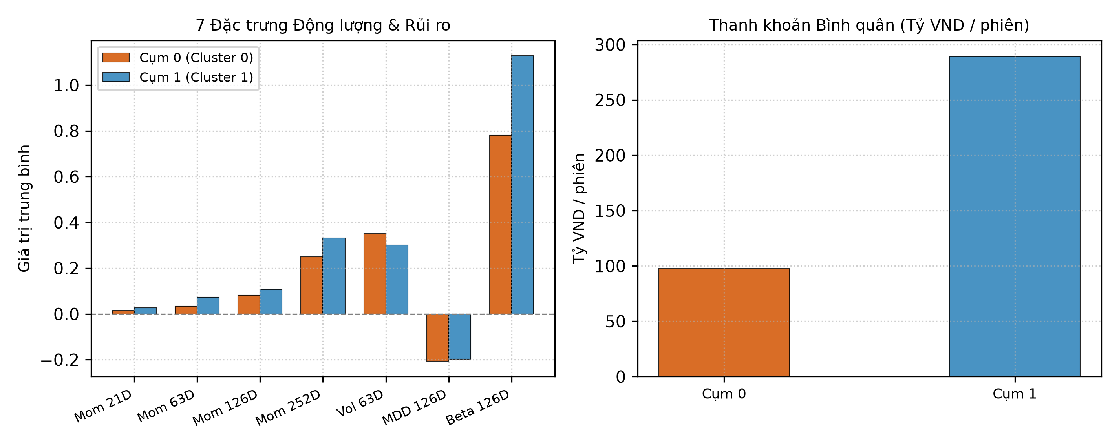
Hình 3: So sánh Hồ sơ Đặc trưng (Cluster Profiles) giữa Cụm 0 và Cụm 1
Tóm tắt đặc trưng kinh tế từng cụm:
Cụm 0 (Nhóm thanh khoản lớn & nhạy sóng thị trường - Aligned 0):
Cụm 1 (Nhóm thị trường đại trà - Aligned 1):
4. Hồ sơ bàn giao và Trạng thái hoàn thành
4.1. Tiến độ thực hiện theo kế hoạch M2 (Phần 4.1 – 4.10)
Bảng 3 tổng kết trạng thái thực hiện 10 hạng mục của Nhiệm vụ 4:
Hạng mục theo kế hoạch | Trạng thái | Bằng chứng nghiệm thu
Phần 4.1: Lấy dữ liệu snapshot | Hoàn thành | 15 snapshots development, lọc cờ market_feature_ready_v2
Phần 4.2: Kiểm tra điều kiện gate | Hoàn thành | 15/15 snapshot đạt n >= 120 mã, 8 feature, 0 NaN/Inf
Phần 4.3: Robust Scaling độc lập | Hoàn thành | Fit riêng từng tháng, x' = (x - Median) / IQR, lưu scaler param
Phần 4.4: Huấn luyện K-Means K=2 | Hoàn thành | Chạy K=2 duy nhất, seed=42, n_init=10, max_iter=300
Phần 4.5: Gán nhãn cụm (Assignments) | Hoàn thành | 5.615 lượt gán cụm cho Cụm 0 và Cụm 1
Phần 4.6: Lưu tâm cụm (Centroids) | Hoàn thành | Lưu 15 tâm scaled trong JSON, tâm gốc trong CSV, đo drift sơ bộ
Phần 4.7: Xây dựng cluster profile | Hoàn thành | Tính trung bình 8 feature gốc, đối chiếu Cụm 0, 1 và thị trường
Phần 4.8: Tính quality metrics từng snapshot | Hoàn thành | Tính toán tường minh 5 chỉ số bằng delta_t1.evaluation.cluster_metrics
Phần 4.9: Tổng hợp toàn bộ development | Hoàn thành | Theo dõi biến thiên 15 tháng (11/2023 – 01/2025), Median Silhouette = 0,7557
Phần 4.10: Lưu trữ artifact & Model JSON | Hoàn thành | 7 file artifacts v1 + 15 file model JSON kèm manifest.json

4.2. Danh mục bàn giao Artifacts và Mô hình
Toàn bộ sản phẩm của Nhiệm vụ 4 đã được lưu trữ hoàn chỉnh tại repository:
Tên Artifact / Tệp tin | Đường dẫn lưu trữ | Quy mô dữ liệu
assignments.csv / .jsonl | M2/artifacts/m2-task4-kmeans-baseline-v1/assignments.* | 5.615 dòng
cluster_profiles.csv / profiles.jsonl | M2/artifacts/m2-task4-kmeans-baseline-v1/cluster_profiles.csv | 30 profiles
metrics.csv / diagnostics.jsonl | M2/artifacts/m2-task4-kmeans-baseline-v1/metrics.csv | 15 snapshots × 9 cột
validation.csv | M2/artifacts/m2-task4-kmeans-baseline-v1/validation.csv | 15 snapshots ready
manifest.json | M2/artifacts/m2-task4-kmeans-baseline-v1/manifest.json | Config & checksums
15 Model JSON Files | M2/models/kmeans/YYYY-MM-DD.json | 15 fitted models
Notebook thực thi | M2/notebooks/04_kmeans_baseline.ipynb | Source code hoàn chỉnh
Báo cáo nghiệm thu Word | M2/reports/Bao_cao_M2_Nhiem_vu_4_KMeans_Baseline.docx | Tài liệu nghiệm thu hoàn chỉnh
Đầu ra bàn giao
- Notebook nhiệm vụ 4: M2/notebooks/04_kmeans_baseline.ipynb (chạy đầy đủ 9/9 cell, có biểu đồ nhúng)
- File báo cáo Word: M2/reports/Bao_cao_M2_Nhiem_vu_4_KMeans_Baseline.docx
- Mô hình huấn luyện (15 Model JSON): M2/models/kmeans/ (từ 2023-11-30.json đến 2025-01-24.json)
- Tệp gán nhãn cụm (Assignments): M2/artifacts/m2-task4-kmeans-baseline-v1/assignments.csv / assignments.jsonl (5.615 lượt gán)
- Tệp hồ sơ cụm (Profiles): M2/artifacts/m2-task4-kmeans-baseline-v1/cluster_profiles.csv / profiles.jsonl (30 profile)
- Tệp chẩn đoán chất lượng (Metrics): M2/artifacts/m2-task4-kmeans-baseline-v1/metrics.csv / diagnostics.jsonl (15 snapshot)
- Tệp kiểm định điều kiện (Validation): M2/artifacts/m2-task4-kmeans-baseline-v1/validation.csv (15 snapshot ready)
- Tệp chứng chỉ thực nghiệm (Manifest): M2/artifacts/m2-task4-kmeans-baseline-v1/manifest.json (SHA-256 hashes & provenance)

